**虽然A股坐了过山车，但是从估值角度看现在真的非常适合买入**

A股周五暴跌，今日暴涨。

这是A股市场的常态，涨涨跌跌，然后投资者心力交瘁清仓离开市场，往往这个时候市场一骑绝尘，直上云霄。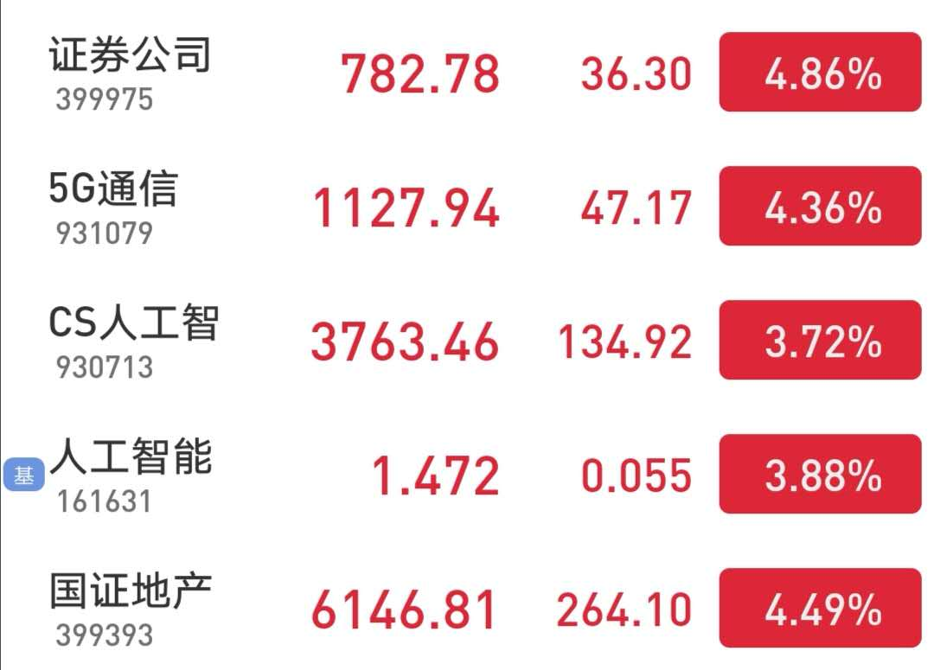

**涨跌其实并不重要，重要的是A股市场的风险溢价率，说简单点就是市场的估值。**

虽然A股最近一年一直在做过山车，但是从估值的角度看现在真的非常适合买入，外围市场的风险在未来一到二年肯定会过去，如果提前布局，未来机会来了才能够躺赢。

二师父今天介绍一个常见的估值指标：盈利收益率相对国债收益率强度。这个指标可以很好的反应股市整体估值的高低。

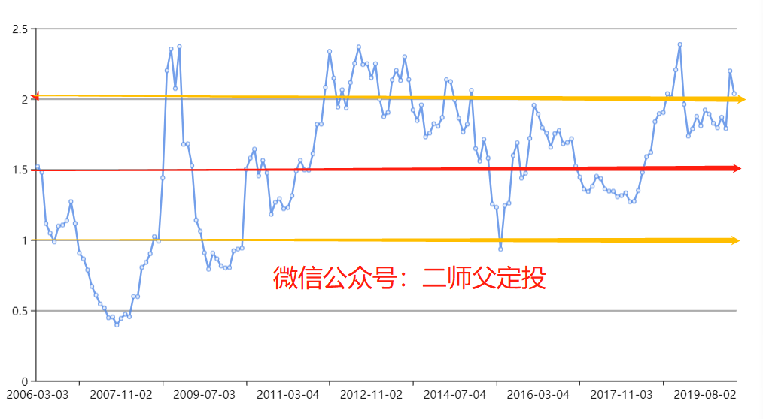

**如上图所示：就是盈利收益率相对于国债收益率强度历史走势图。**

这个指标是什么含义呢？

**盈利收益率=1/市盈率，如果一只股票的盈利收益率是10%，那么意味着一个投资者投资10元可以获取1元的利润，就相当于固定存款里面的利率**，只不过这个盈利收益率的变动非常大，不稳定。

**那么国债收益率呢，可以用中国10年期国债收益率来表示，国债收益率的走势受到两个因素的影响，一个是利率，另外一个是通货膨胀。**

利率越高，通货膨胀越严重，国债收益率越高，所以股市和国债收益率是反向关系的。

你可以这样理解：如果股票比较高估，假设市盈率是40倍，那么未来收益率就是2.5%，而此时国债收益率是4%，你就会选择国债，当无风险的国债收益率越高，投资者的资金就会越多的往这个地方涌入。所以股市和国债收益率是反向的关系。

不过这个反向关系有滞后效应，因为股市虽然高估了，未来收益率变低了，可是短期涨幅大，会刺激一部分人投机买入推动股市继续上涨。

**由这个可以知道：盈利收益率相对国债收益率强度越大，那么盈利收益率高，国债收益率低，股市越低估，此时越值得买入。**

大家可以从图中看到，历史上盈利收益率相对国债收益率强度超过2的区间就是2008年金融危机、2012--2013年超级熊市，2019年初市场底部的时候，还有此刻。

**这些位置都是非常值得买入的时候，唯一需要注意的风险就是股市和2013年一样在低位横盘，而对于投资者而言，通常拿的是3到5年不用的资金投资，如果长期拿住此时购买的优质资产，未来盈利是必然。**

学会以10年或者更长周期规划自己的投资，什么外围风险，什么美股暴跌，10年以后都会云淡风轻。

**当前主流指数沪深300、中证500、基本面60、深红利、50AH以及白酒、医疗等指数都是值得配置的，学会配置加上定投，然后控制欲望，不要赚了钱就瞎买基金，胡买股票，那一定可以稳稳盈利。**